Szlovákiai Magyar Cserkészszövetség
Zväz skautov maďarskej národnosti

HUNGARIAN SCOUTS ASSOCIATION IN SLOVAKIA

Nám. Sv. Štefana 6., 929 01 Dun. Streda – Dunaszerdahely, Tel.: +421(0)31/5527121, Fax: +421(0)31/5521042
szmcs@ szmcs.sk www.szmcs.sk Bank. Kto.: VÚB Dunajská Streda 5430-122/0200 IČO: 17641896

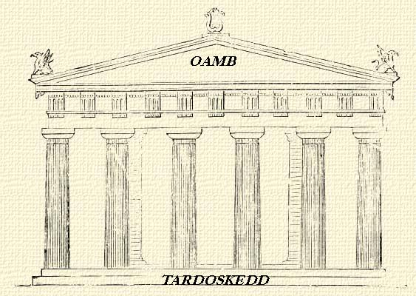
Tardoskedd, 2011. szeptember 15-18.

Kedves cserkésztestvérek!

Sok szeretettel meghívunk Benneteket a Szlovákiai Magyar Cserkészszövetség
XVI. Országos Akadályversenyére és XIII. Métabajnokságára!

Érkezés: Csütörtök 17:00-ig
Szállás: A Szemerényi Károly Magyar Tanítási Nyelvű Alapiskola
Étkezés: Csütörtökre mindenki saját vacsorát hoz, pénteken és szombaton étkezés, vasárnapra pedig uticsomag lesz biztosítva.
Szükséges hozni: izolírt és hálózsákot, egyenruhát, esőkabátot, túrázásra alkalmas lábbelit, váltócipőt és bentre alkalmas lábbelit, írószert és füzetet, csajkát, evőeszközöket, bögrét, tisztálkodási eszközöket.
Akadályversenyen őrsönként legalább egy iránytű kötelező!

A jelentkezés és a részvétel feltételei:
A részvételi díj 11 Euró, mely befizetendő egy összegben a Szlovákiai Magyar Cserkészszövetségnek 2011. augusztus 20-ig.
Többféle lehetőséged van rá: átutalod, befizeted csekken, ill. kifizeted készpénzben.
1. Átutalod Szövetségünk bankszámlájára (számlaszám: 5430122/0200).
2. Befizeted pénzesutalványon („Poštový poukaz na účet”). A Szövetség címe: Zväz skautov maďarskej národnosti, Námestie Svätého Štefana 6., 929 01 Dunajská Streda, számlaszám: 5430122/0200.
3. Befizeted készpénzben
A Szövetség központi irodájában, vagy valamelyik központi rendezvényen van rá lehetőséged a megadott határidőkön belül.
Hozd magaddal a befizetésekről az igazolást, a regisztrációnál lesznek ellenőrizve! A Szövetségi Cserkésztanács 2008/V/7 számú döntése értelmében indoklás esetén a befizetett előleg 50%-a téríthető vissza írásos kérvény elküldésével.

Megfelelő létszám esetén autóbuszokat indítunk a verseny helyszínére.

Kategóriák
KÖLÖK kategória: 9-14 év közöttiek
SUHANC kategória: 14-19 év közöttiek
Akadályverseny
Az akadályversenyen 5-7 fős csapatok vehetnek részt, akiknek az 1. próba (KÖLÖK) illetve a 2. próba (SUHANC) anyagából kell bizonyítaniuk tudásukat, rátermettségüket, hozzáállásukat és ügyességüket.

Métabajnokság
A métabajnokságra 12 + 2 fős csapatok jelentkezését várjuk KÖLÖK és SUHANC kategóriában:

- a métacsapatban mindkét kategóriában kötelező min. 2 lány részvétele
- SUHANC kategóriában fel lehet tölteni a csapatot KÖLÖK kategóriásokkal (tartalékokkal), fordítva nem
- minden cserkészcsapat max. 1-1 métacsapatot nevezhet mindkét kategóriában
- lehet, de nem szükséges 2 tartalék játékos
- csapatonként egységes egyenpóló, ill. csapatpóló viselete kötelező
- a métaverseny az aktualizált métaszabályzat alapján zajlik!
- azok a cserkészek, akik a métabajnokságon játszanak, az akadályversenyen is kötelezően indulnak
- amennyiben egy cserkészcsapat nem tud önállóan kiállítani métacsapatot, úgy társulhat más cserkészcsapatokkal
- A versenyzőkön kívül várunk aktív munkát vállaló rovereket, felnőtt vezetőket (bírók a métabajnokságon, illetve állomások az akadályversenyen). A vezetőkre és roverekre is ugyanazok a jelentkezési határidők vonatkoznak, mint a résztvevőkre.

Fontos! A csapat tagjai kizárólag 18 éven felüli felelős kísérővel együtt vehetnek részt szövetségi rendezvényen! Kérlek a jelentkezési lapon jelöljétek be, ki lesz az!

Bármilyen kérdésetek van, nyugodtan írjatok az oamb2011@gmail.com email címre!
Mindenkinek sikeres felkészülést kívánunk!

A tardoskeddi szervezőcsoport nevében:
Bencze Dávid
csapatparancsnok

Az SZMCS Központi Irodája nevében:
Csémi Szilárd
ügyvezető elnök

2011. július 18. Tardoskedd

